Создание произвольного документа в ассоциацию «Сахалинстрой»

- Для начала работы нажмите пиктограмму «Меню Функций».
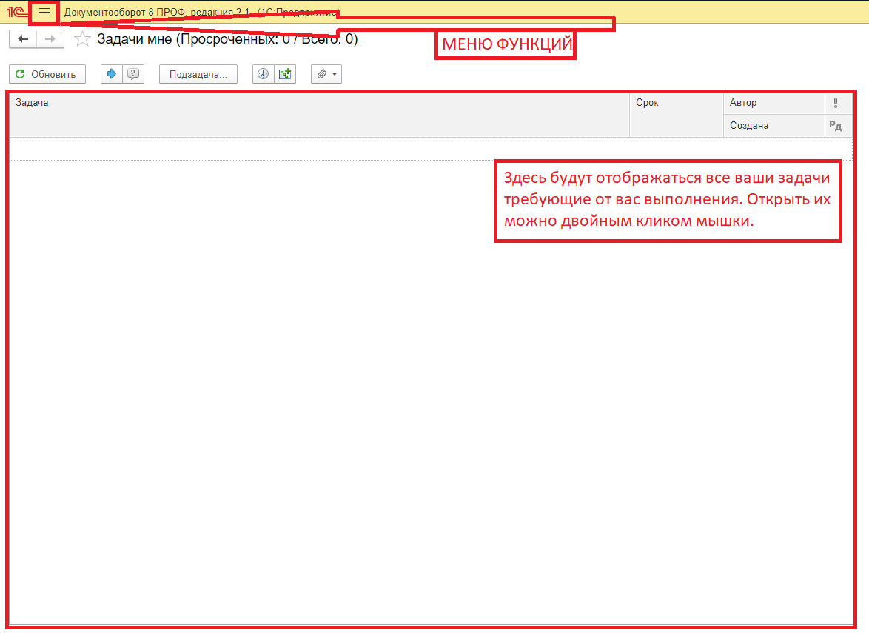

Откроется главное меню.
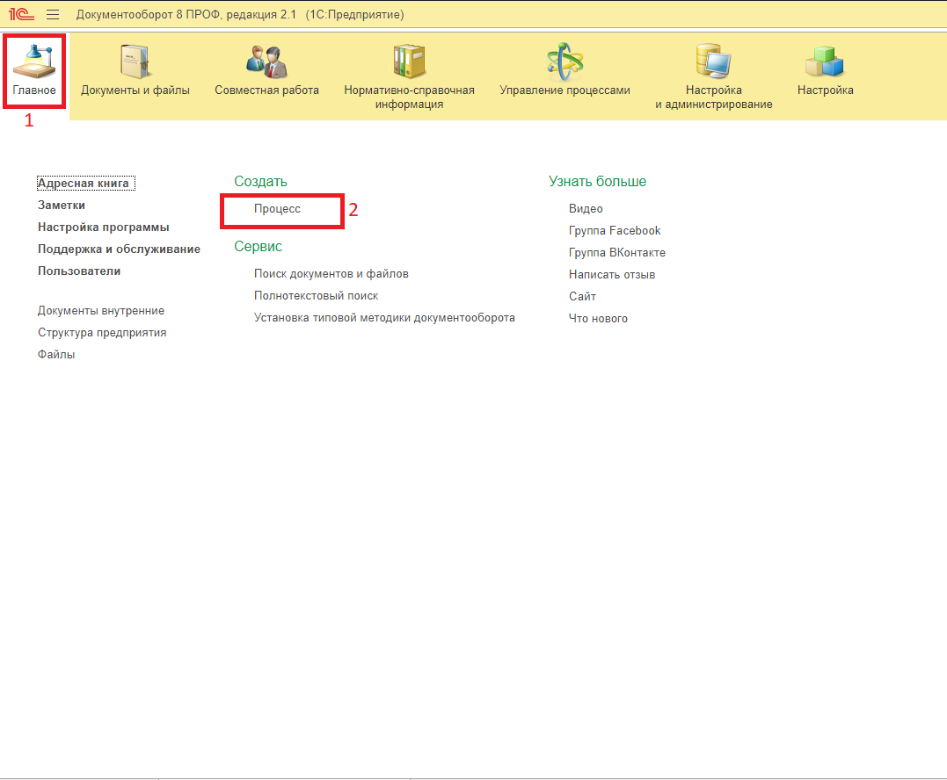
Что бы отправить любой документ, необходимо создать процесс.
Нас интересует процесс Исполнение. Именно с ним мы и будем работать.

Рассмотрим процесс Исполнение.
Создаем процесс на Исполнение.
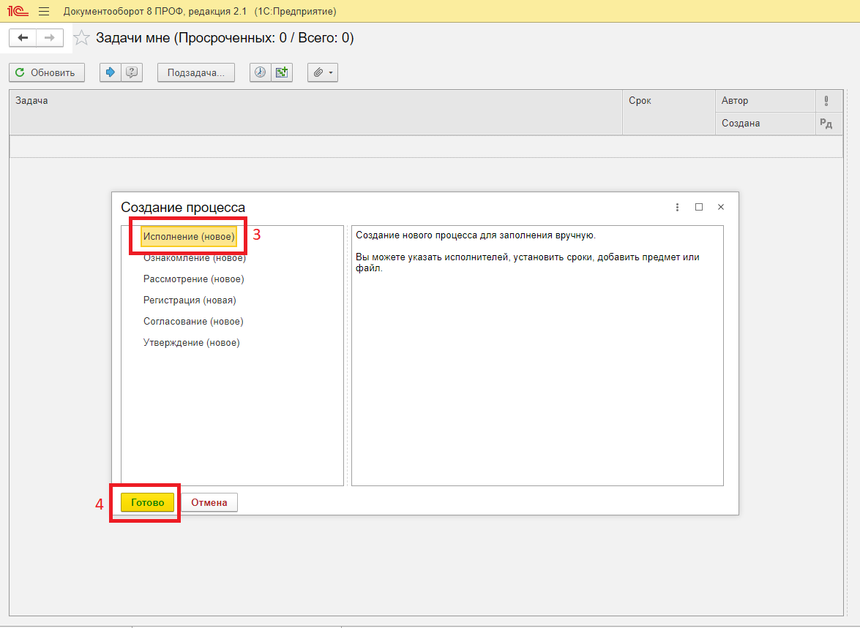

Далее пишем все что требуется для данного документа. Описание, название.
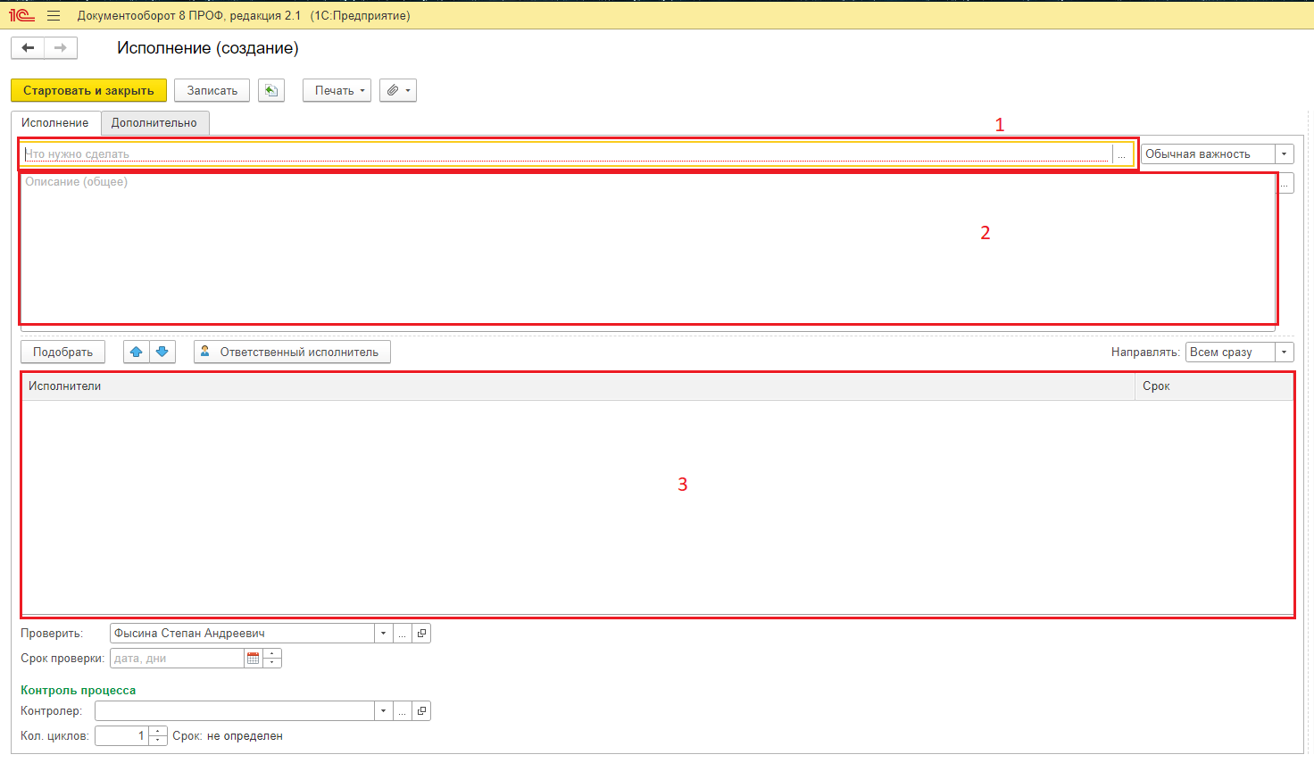
- Введите название задачи
- Введите описание задачи. (к примеру кратко о чем говорится в документе или о чем документ)
- Выбор исполнителя задачи. Стоит только приемная, изменить пункт нельзя.
Загрузка файла
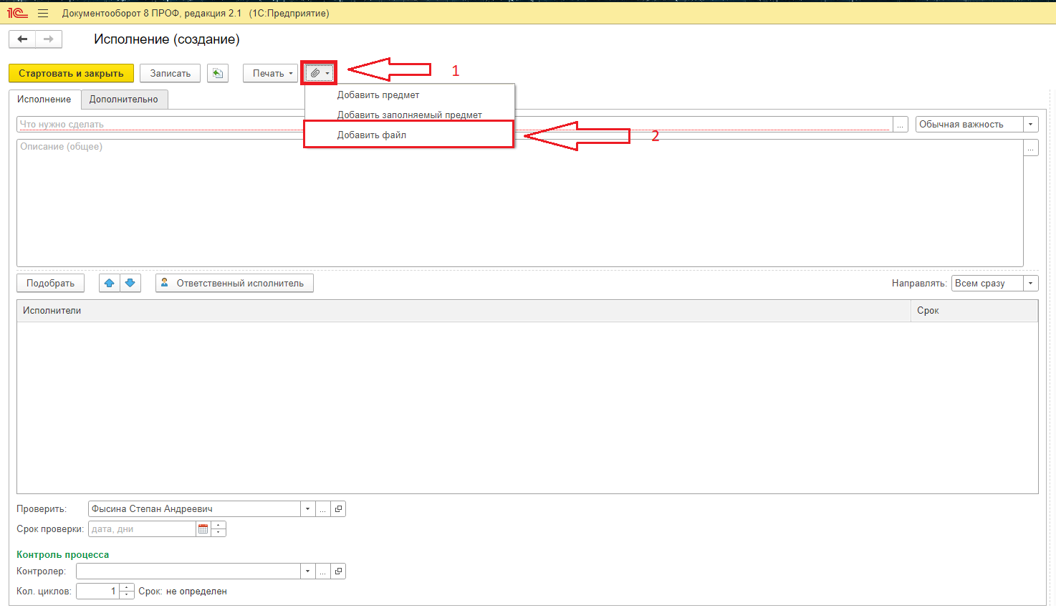
- Нажимаете на пиктограмму «скрепки»
- Нажимаете на пиктограмму «Добавить файл»
- Нажмите «Выбрать с диска»
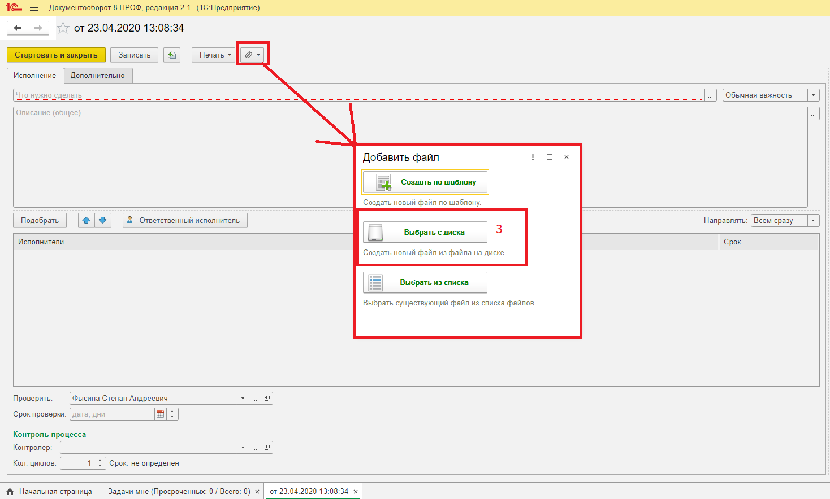
- Нажимаете на пиктограмму «Выбрать с диска» или перетащите мышкой файл из проводника.
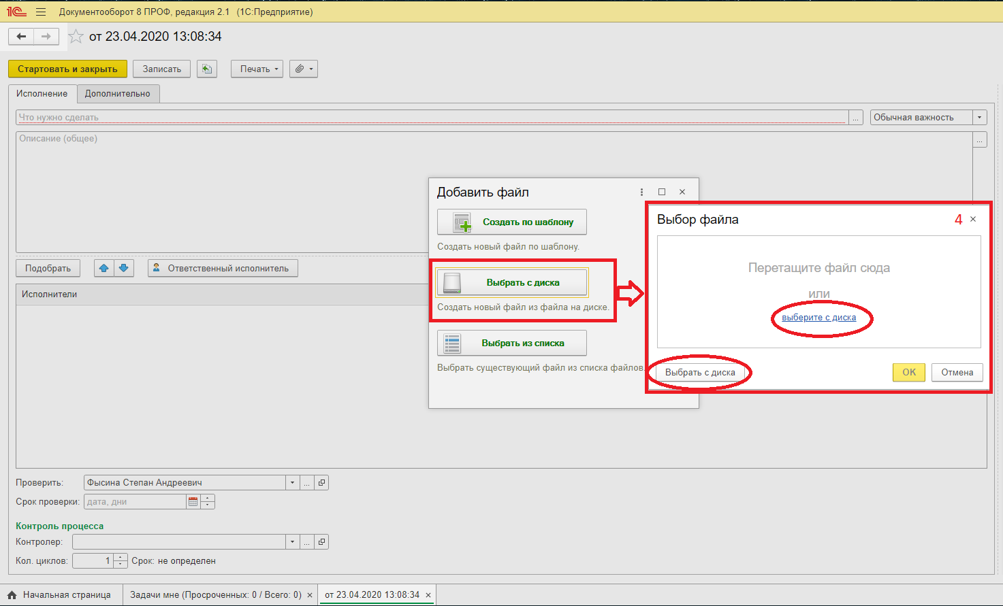
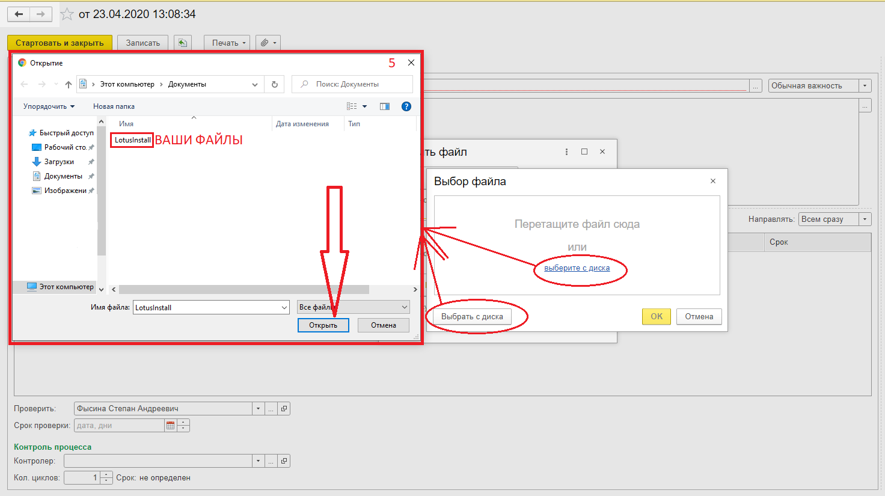

- Выберете нужные файлы,нажмите кнопку «Открыть»
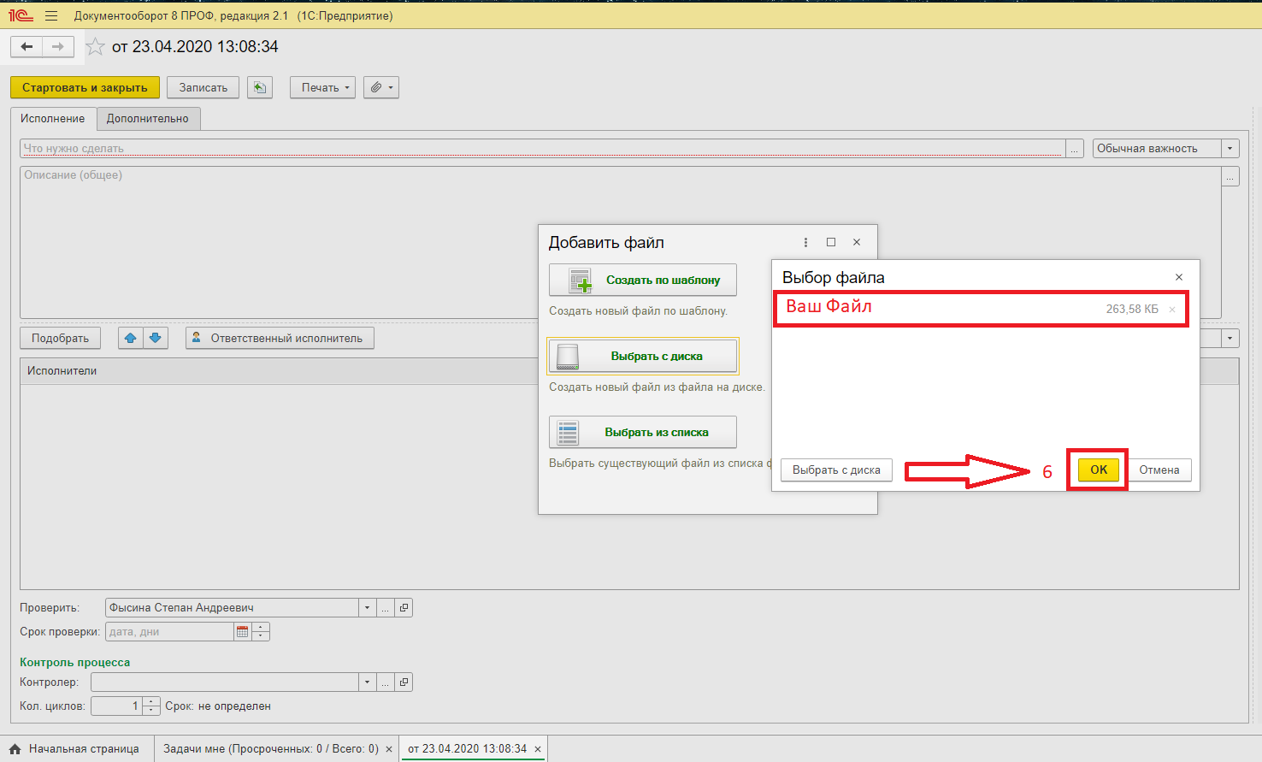
- Ваши файлы будут отображены в программе. Нажмите кнопку «ОК»
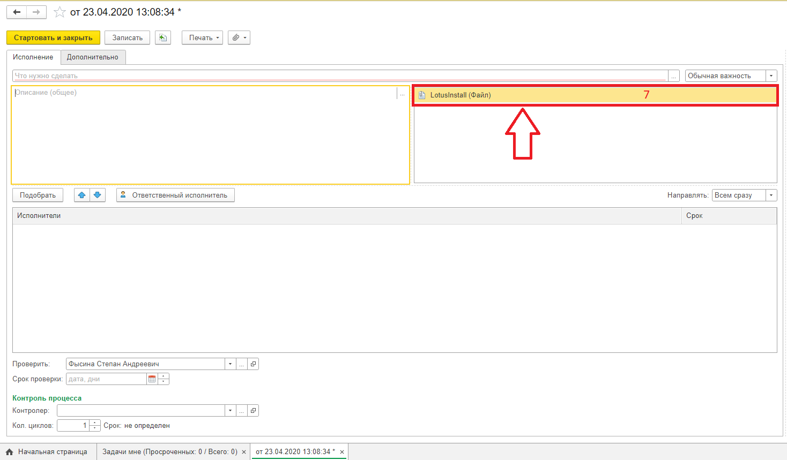
- Все загруженные файлы будут видны в правой части экрана.
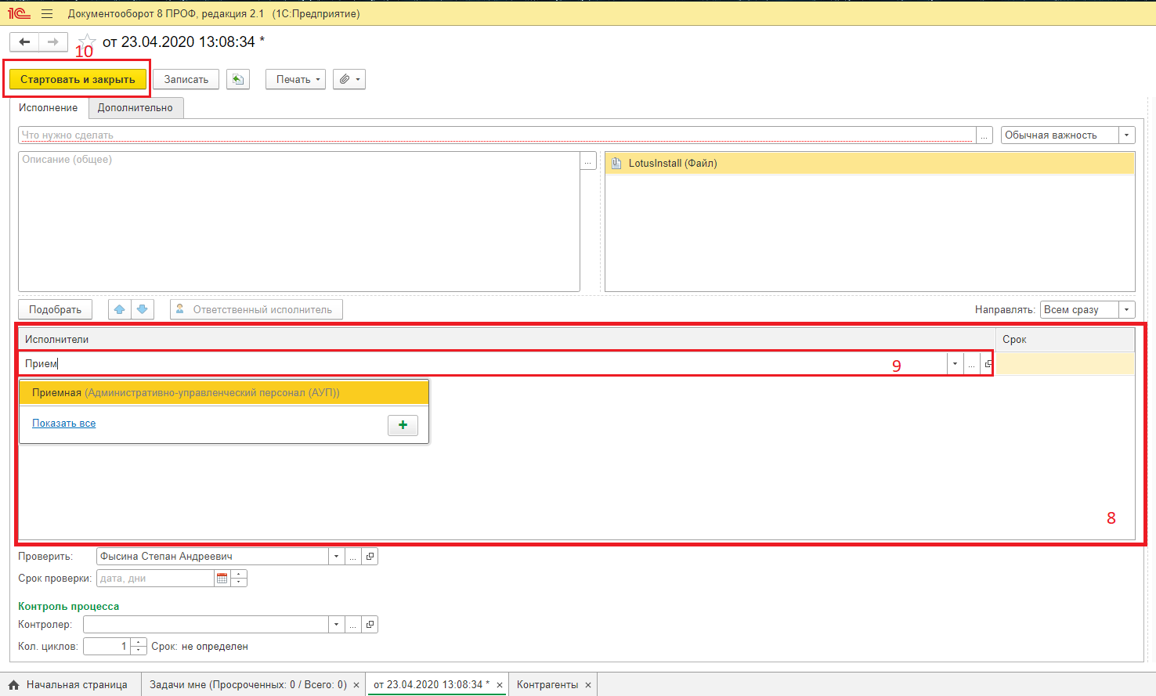

- Выбираем получателей:
Нажмите два раза мышкой на пустое поле в графе «Исполнители», появится окно выбора и ввода текста.(выбрана «Приемная»)
- Все документы направляются исключительно на Приемную
- Подпись документа вашей ЭЦП (Как добавить ЭЦП – «ССЫЛКА»)

- Необходимо создать любой процесс-Исполнение, согласование и т.д. Загружаем любой файл, прикрепляем его к задаче.
- Далее смотрим на изображения. Тут нет ничего сложного.
- 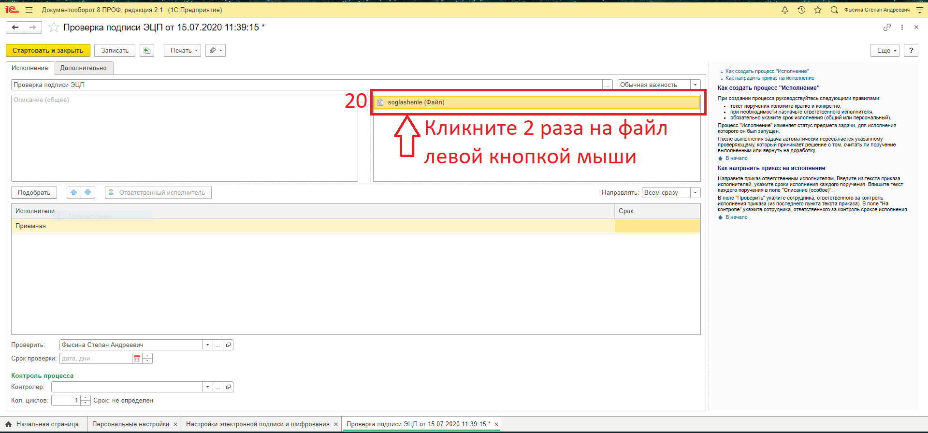
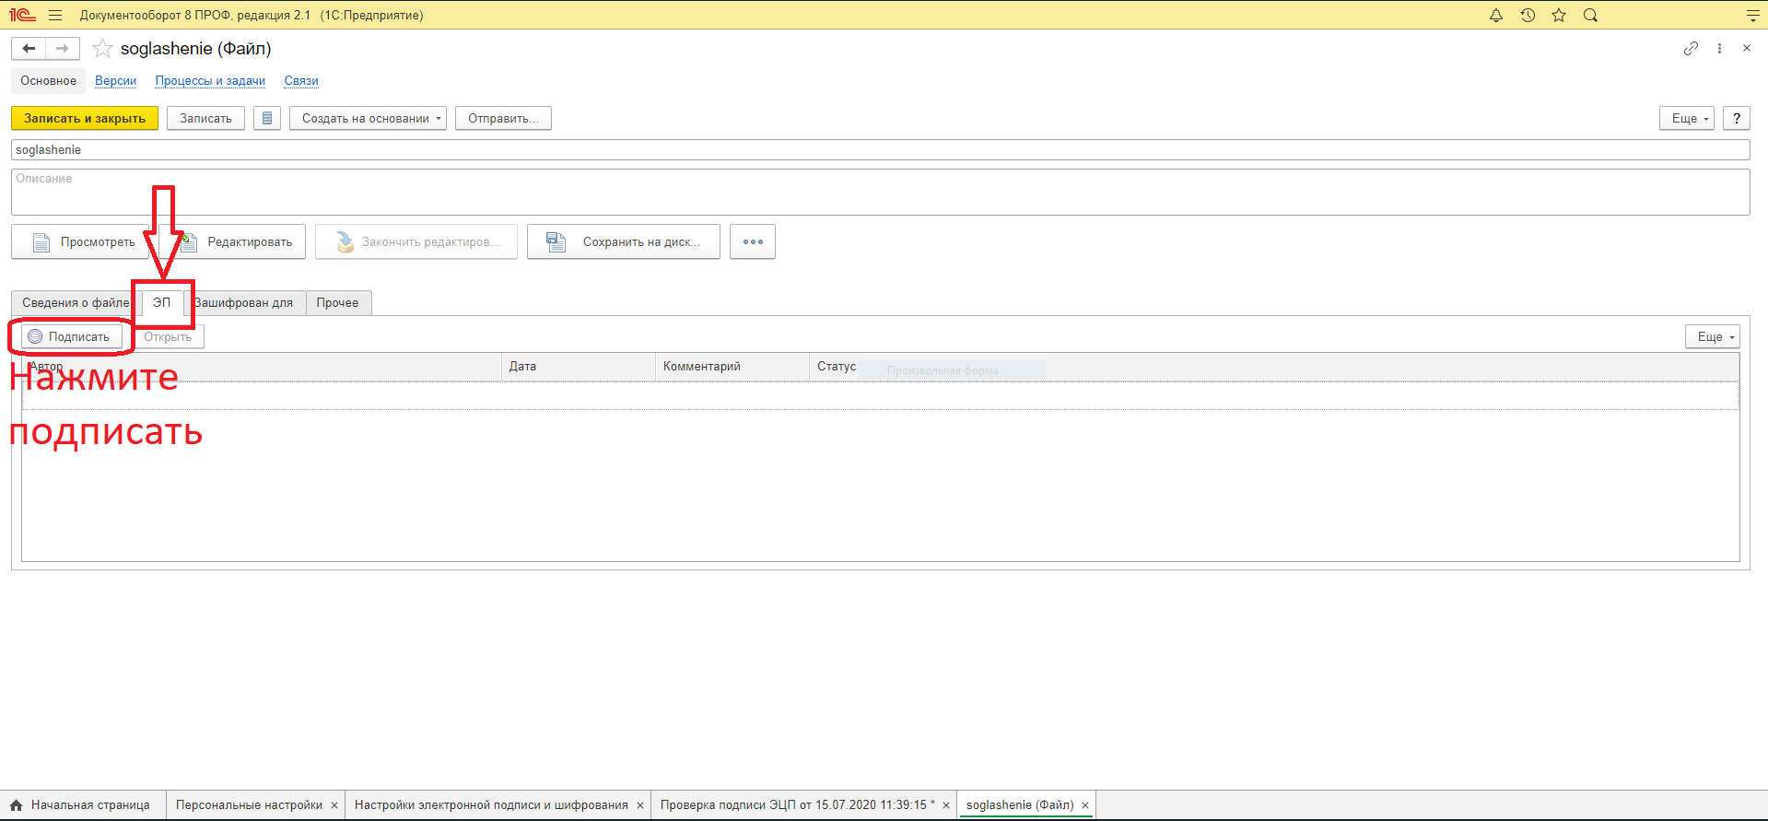
- 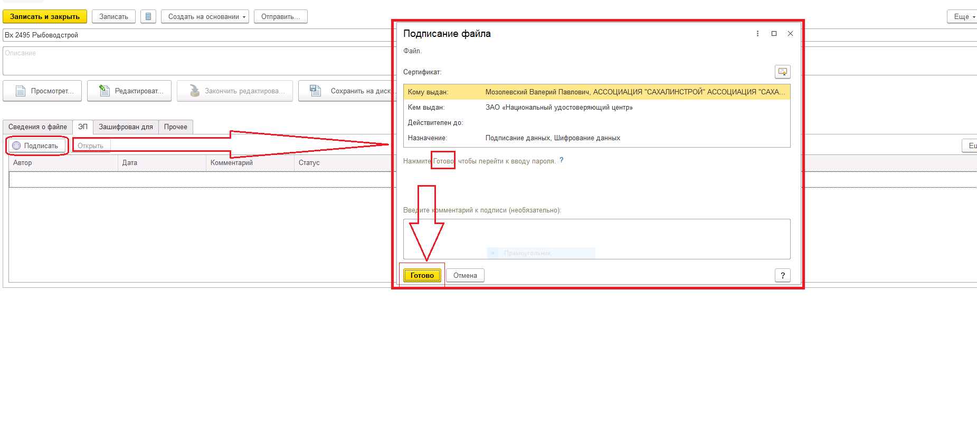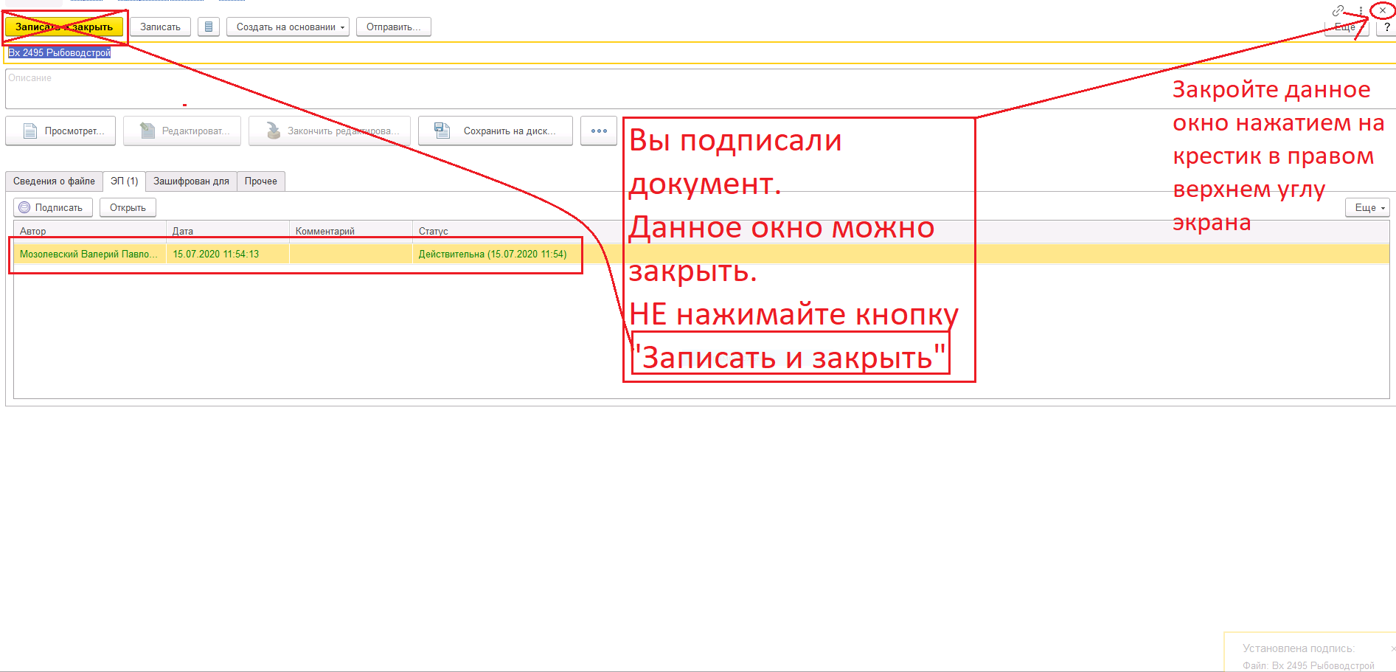
- 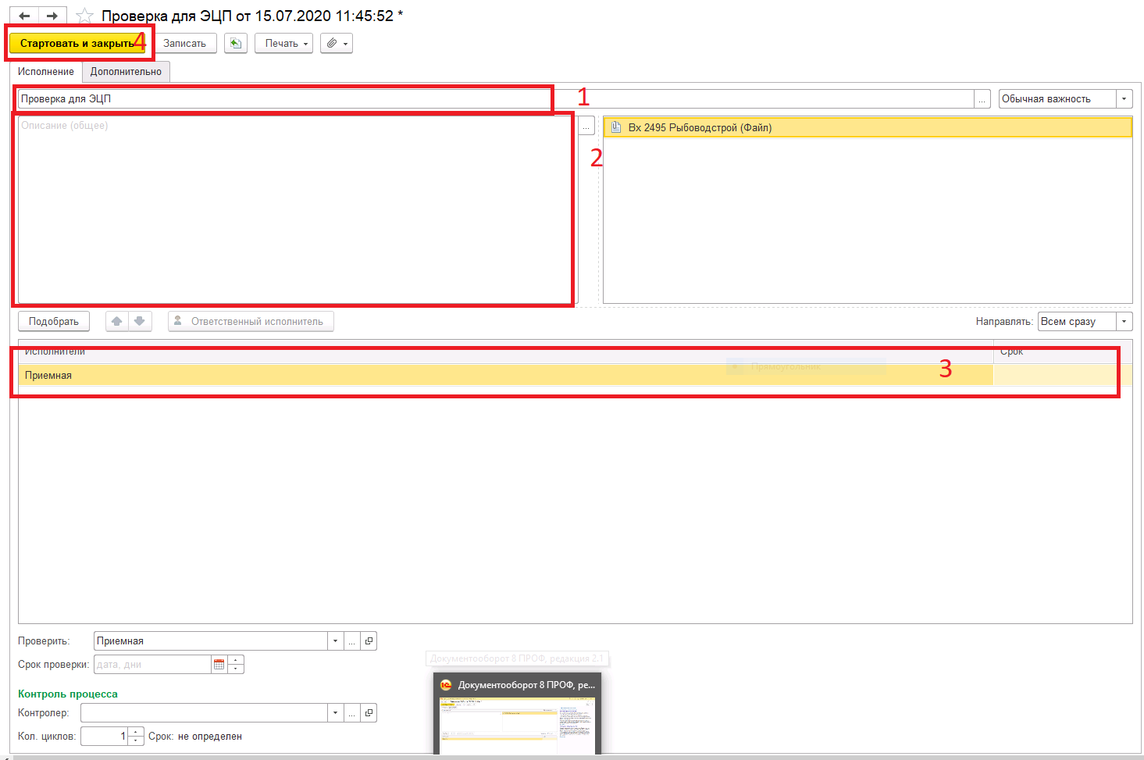
Файл подписан, теперь отправляем задачу.
Все документы подписываются по аналогичной схеме.
- После того как все пункты заполнены, необходимо нажать пиктограмму «Стартовать и закрыть».
Задача уйдет на приемную. На этом процесс отправки документов в Ассоциацию завершен.

